
МИНОБРНАУКИ РОССИИ
Федеральное государственное бюджетное образовательное учреждение
высшего образования
«МИРЭА − Российский технологический университет»
РТУ МИРЭА

Практическое занятие № 5
по дисциплине «Программирование корпоративных сетей»

Тема работы: Эффективная работа с функциями Puzle RPA
Вариант: 32

Выполнил: |  | студент группы  ЭФБО-03-23 |  |  |  | Черников А.М.
 |  | (группа) |  | (подпись) |  | (Фамилия И.О.)
Принял: |  | доц. |  |  |  | Ящун Т.В.
 |  | (должность) |  | (подпись) |  | (Фамилия И.О.)

Москва
2026

ТЕОРЕТИЧЕСКАЯ ЧАСТЬ
Современные системы RPA позволяют создавать программных роботов для выполнения повторяющихся бизнес-операций. Однако по мере усложнения задач возникает необходимость структурирования алгоритмов, разделения логики и по- вышения управляемости процесса.
Одним из ключевых инструментов структурирования является использова- ние функций.
Изучение функций в Puzzle RPA – это момент, когда вы переходите от про- стого создания роботов к настоящему проектированию автоматизированных ре- шений.
До этого этапа алгоритмы могли выглядеть как последовательность дей- ствий. После освоения функций вы начнёте мыслить как разработчик: структури- ровать процесс, продумывать архитектуру и создавать универсальные решения, которые можно масштабировать и совершенствовать.
Функции открывают новые возможности:
- вы научитесь разбивать сложную задачу на понятные управляемые части;
- сможете создавать «умные» модули, которые работают независимо;
- перестанете дублировать действия и упростите логику процессов;
- сможете создавать решения, которые выглядят профессионально и уверенно защищаются.
Это шаг от учебного алгоритма к инженерному подходу. После изучения темы вы сможете:
- строить архитектуру робота осознанно;
- создавать масштабируемые процессы;
- легко вносить изменения в проекты;
- автоматизировать более сложные бизнес-сценарии;
- чувствовать уверенность при защите своей работы.
Функции – это инструмент, который превращает исполнителя алгоритма в проектировщика системы.
Именно здесь начинается уровень профессиональной разработки в RPA.

Понятие функции в RPA
В RPA функция – это самостоятельный логический блок алгоритма, предна- значенный для выполнения конкретной задачи в рамках общего процесса.
Функция позволяет выделить часть действий в отдельный модуль, который можно:
- вызывать при необходимости;
- использовать повторно;
- изменять независимо от основного процесса;
- тестировать отдельно.
Проще говоря, функция – это «отдельный механизм» внутри робота, выпол- няющий одну чётко определённую операцию.
В RPA-решениях процессы часто включают:
- чтение данных;
- проверку условий;
- обработку информации;
- формирование отчётов;
- запись результатов.
Если вся логика записана последовательно в одном блоке, алгоритм стано- вится громоздким и сложным для понимания.
Функции позволяют:
- структурировать процесс;
- разделить ответственность между модулями;
- упростить сопровождение проекта;
- повысить устойчивость робота к изменениям.
Таким образом, функция является инструментом архитектурного построения автоматизированного решения.

Основные характеристики функции в RPA
Функция в роботизированной автоматизации процессов – это не просто удобный инструмент, а фундаментальный элемент архитектуры. Её характеристи- ки определяют устойчивость, гибкость и профессиональный уровень разработки.
Рассмотрим ключевые свойства функции подробно.
- Самостоятельность (Завершённость логики)
Каждая функция должна выполнять одну конкретную задачу и доводить её до логического завершения.
Принцип: «Одна функция – одна ответственность». Например:
  - функция проверки листа – только проверяет;
  - функция обработки строки – только обрабатывает строку;
  - функция записи – только записывает данные.
Принцип единственной ответственности (Single Responsibility Principle) явля- ется одним из базовых принципов качественной архитектуры. Его нарушение приводит к усложнению поддержки и росту количества ошибок.
Если функция делает слишком много действий, она:
  - становится трудно читаемой;
  - усложняется при отладке;
  - тяжело модифицируется.
- Изолированность (Независимость)
Функция должна работать с теми данными, которые ей переданы, а не с внешними случайными переменными.
Это называется контролируемая область видимости данных.
Почему это важно? Если функция использует глобальные переменные:
  - возрастает риск непредсказуемых ошибок;
  - усложняется тестирование;
  - повышается зависимость между блоками.
Большинство сложных ошибок в автоматизации возникают именно из-за не- контролируемого изменения глобальных переменных.
Изолированность делает функцию:
  - безопасной;
  - предсказуемой;
  - повторно используемой.
- Повторное использование (Reusable logic)
Одна из самых сильных сторон функции – возможность многократного вызо- ва. Например:
  - обработка 10 листов таблицы;
  - проверка 100 строк;
  - формирование отчёта по нескольким категориям.
Вместо копирования логики используется одна функция, вызываемая в цик- ле. Это уменьшает объём алгоритма и снижает вероятность ошибок.
- Управляемость входных данных
Функция принимает параметры – и именно это делает её универсальной. Например, вместо: 5 блоков обработки разных листов cоздаётся: 1 функция обра- ботки листа, параметр «название листа»
Это позволяет:
  - быстро масштабировать процесс;
  - легко добавлять новые элементы;
  - избегать дублирования логики.
Чем меньше «жёстко прописанных» значений внутри функции, тем выше её гибкость.
- Возврат результата
Функция может возвращать:
  - логическое значение (True / False);
  - число;
  - строку;
  - список;
  - словарь;
  - таблицу.
Возврат результата делает процесс управляемым.
Главный алгоритм получает конкретный итог выполнения функции и прини- мает решение о дальнейших действиях.
Возврат значений позволяет строить многоуровневую логику – когда одна функция управляет вызовом другой.
- Тестируемость
Функцию можно протестировать отдельно от всего процесса. Это означает:
  - проще находить ошибки;
  - быстрее проводить отладку;
  - легче проверять корректность расчётов.
В профессиональной разработке тестируемость является критерием качества архитектуры.
- Масштабируемость
Если процесс увеличивается (больше листов, больше условий, больше дан- ных), функции позволяют:
  - изменить один блок без переписывания всего алгоритма;
  - добавить новую функцию без разрушения структуры;
  - адаптировать процесс под новые требования.
Роботы без функций плохо масштабируются. Роботы с функциями легко расширяются.
- Читаемость и архитектурная прозрачность
Алгоритм, разделённый на функции, читается как последовательность шагов высокого уровня:
  - получить данные;
  - обработать данные;
  - сформировать результат;
  - записать результат.
Это делает процесс понятным не только разработчику, но и проверяющему или заказчику. Читаемость алгоритма напрямую влияет на скорость сопровожде- ния проекта.

Структура функции в RPA
Функция – это не просто набор действий, а логически выстроенная кон- струкция с чёткой внутренней организацией.
Понимание её структуры позволяет проектировать устойчивые, масштабиру- емые и профессиональные автоматизированные процессы.
Любая функция в RPA имеет четыре ключевых элемента:
  - Название
  - Входные параметры
  - Внутреннюю логику
  - Возвращаемое значение
Рассмотрим каждый элемент подробно.
- Название функции
Название – это первый уровень архитектуры. Оно должно:
  - отражать назначение;
  - быть конкретным;
  - быть понятным без изучения внутренней логики;
  - описывать действие, а не объект. Пример хороших названий:
  - ValidateSheetName
  - ProcessPaymentRow
  - CalculateTotalAmount
  - CheckDuplicateRecords
Пример плохих названий:
  - Function1
  - Test
  - Data
  - NewBlock
  - MyProcess
В инженерной разработке до 40% времени сопровождения уходит на пони- мание логики кода. Грамотные названия сокращают это время в несколько раз.
Название – это архитектурная подсказка для разработчика и проверяющего.
- Входные параметры
Входные параметры – это данные, которые функция получает извне. Они де- лают функцию:
  - универсальной;
  - управляемой;
  - независимой от жёстко заданных значений.
Например: Функция обработки листа не должна «знать» конкретное название листа внутри себя. Название должно передаваться параметром. Это позволяет ис- пользовать одну и ту же функцию для:
  - разных листов;
  - разных таблиц;
  - разных наборов данных.
Почему это важно? Если значения «зашиты» внутри функции:
  - её сложно изменить;
  - её нельзя переиспользовать;
  - возрастает риск ошибок при расширении проекта.
В профессиональной автоматизации жёстко заданные значения считаются одной из главных причин неустойчивости процессов.
- Внутренняя логика
Это «сердце» функции – последовательность действий, которые она выпол- няет. Правильная внутренняя логика должна быть:
  - последовательной;
  - читаемой;
  - ограниченной одной задачей;
  - не перегруженной дополнительными обязанностями.
Важный принцип: Функция должна делать одно действие качественно, а не несколько действий частично.
Плохая практика:
Функция одновременно:
  - читает таблицу,
  - проверяет ошибки,
  - формирует отчёт,
  - записывает данные.
Хорошая практика: разделить это на несколько функций.
Чем длиннее функция, тем выше вероятность логической ошибки.
Функции с большим количеством логических ветвлений имеют значительно больший процент дефектов.
- Возвращаемое значение
Возврат результата – это способ взаимодействия функции с главным процес- сом. Возврат результата позволяет:
  - строить многоуровневую логику;
  - принимать решения в главном алгоритме;
  - контролировать успешность выполнения.
Пример логики: Функция View_Sheet → возвращает True или False
Главный процесс:
  - если True – вызвать функцию обработки;
  - если False – перейти к следующему листу.
Это создаёт управляемую архитектуру, а не хаотичную последовательность действий.
- Связь функции с главным процессом
Функция не существует отдельно. Она вызывается главным алгоритмом.
Правильная структура выглядит так:
  - Главный процесс:
- получает список листов;
- вызывает функцию обработки;
- получает результат;
- принимает решение.
  - Функция:
- выполняет строго свою задачу;
- возвращает результат;
- не управляет всем процессом целиком.
  - Главный процесс – координатор.
  - Функции – исполнители.
Структура функции – это не просто формальность, а система, которая обес- печивает:
  - модульность;
  - масштабируемость;
  - повторное использование;
  - управляемость;
  - читаемость;
  - снижение количества ошибок.
Понимание структуры функции – это шаг от простого составления алгорит- мов к инженерному проектированию автоматизированных решений.

Использование функций в Puzzle RPA
В Puzzle RPA функция – это самостоятельный логический блок, который вы- полняет конкретную задачу в рамках общего процесса.
Она создаётся внутри процесса как отдельный блок, может принимать вход- ные параметры, содержать собственную логику и возвращать результат.
Все функции, используемые в роботах Puzzle RPA, находятся в разделе
«Стандартные».
Чтобы использовать функции в Puzzle RPA требуется:
- Создать функцию;
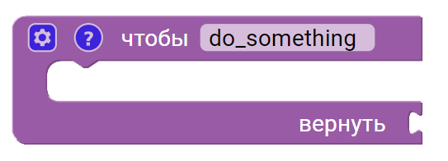
- Указать название функции в поле ввода; В названии функции не допуска- ются пробелы.
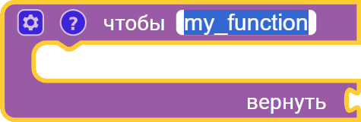
- Добавить параметры, которые будут использоваться в алгоритме функции;
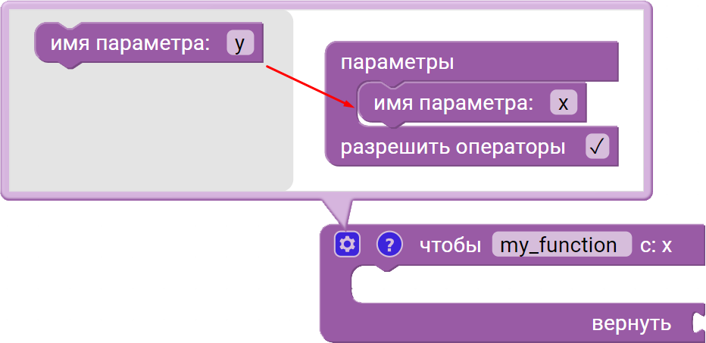
Параметры – это переменные, которые вы определяете в объявлении функ- ции. Они служат для значений, которые будут переданы функции при её вызове. Параметры позволяют функции принимать входные данные и использовать их в своей логике.
Переменные, используемые в качестве параметров функций, отображаются в списке переменных для всех процессов, независимо от того, в каком именно про- цессе объявлена функция.
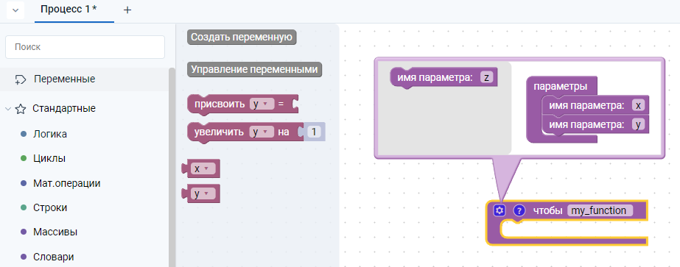
Для создания вставки переменной-параметра, необходимо открыть кон- текстное меню функции и кликнуть на кнопку Создать вставку соответствующе- го параметра:
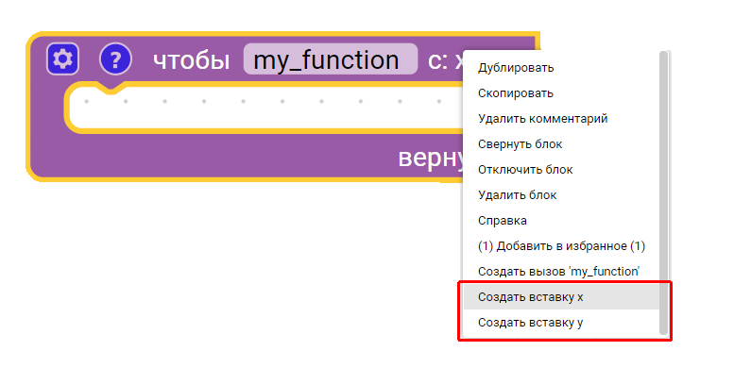
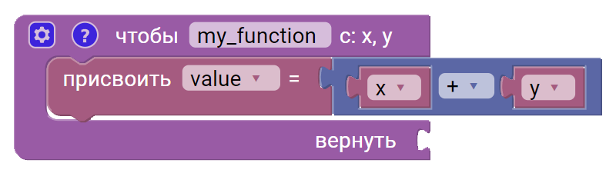
- Собрать алгоритм внутри функции;
- Указать значения, которые будут возвращены из функции, если это требу- ется по процессу;
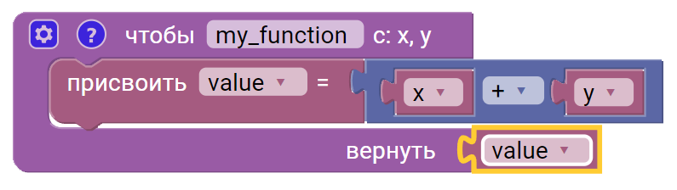
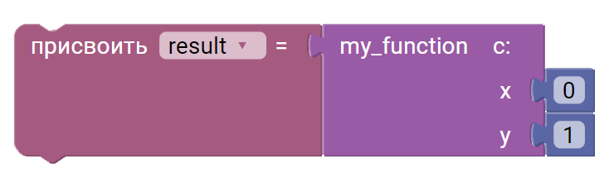
- Выполнить функцию в любом месте основного алгоритма.
Для выполнения функции в основном алгоритме необходимо добавить блок вызова. Блок автоматически генерируется при создании функции в подкатегории “Функции”.
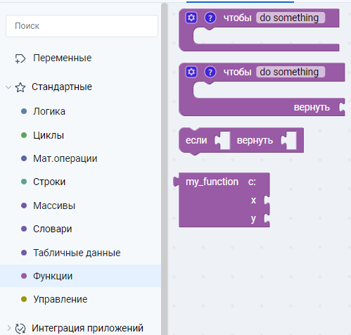
Функции, разработанные в дочерних процессах проекта, могут быть исполь- зованы в других процессах этого же проекта робота. При создании функции её вызов доступен во всех процессах, относящихся к одному проекту робота. Функ- ции, объявленные в главном процессе, нельзя вызывать и использовать из дочер- них процессов.
Клик на кнопку «Управление функциями» открывает встроенный инстру- мент студии Puzzle RPA, который отображает все функции и переменные, исполь- зуемые в проекте.
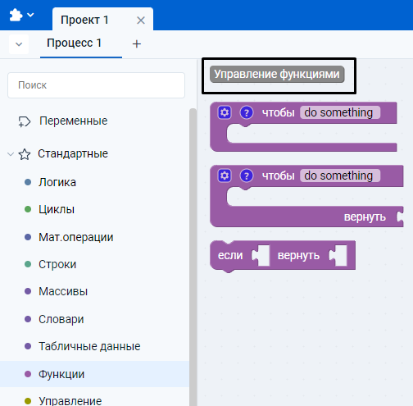
Список переменных и функций – встроенный инструмент Puzzle RPA, кото- рый отображает все функции и переменные, используемые в проекте.
Функции, разработанные в проекте, могут быть перенесены в другой процесс в данном проекте. Для этого требуется:
- Кликнуть правой кнопкой мыши по блоку определения функции и выбрать пункт «Переместить определение функции».
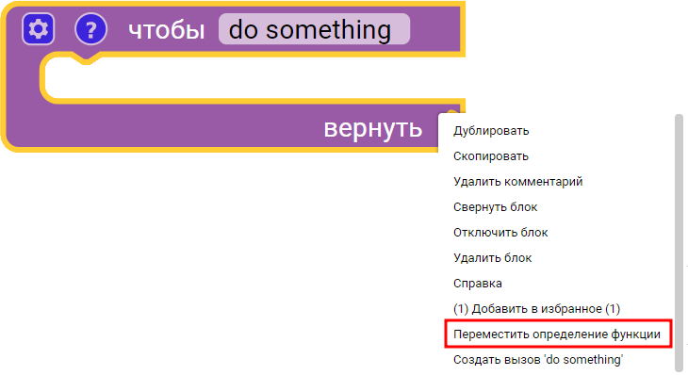
- В открывшемся окне выбрать процесс, в который будет перенесена функ-
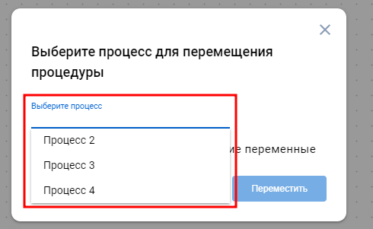
ция.
- Определить поведение при совпадении имён переменных функции и пере- менных целевого процесса;
Если в целевом процессе уже существует переменная, имя которой использу- ется в алгоритме функции, и выбрана опция «Переименовывать совпадающие пе- ременные», то переменные в теле функции будут автоматически переименованы (например: x → x_1, y → y_1).
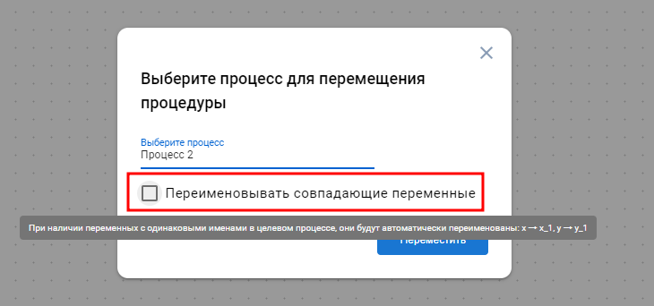
В случае совпадения имени параметра функции с переменной в целевом про- цессе, автоматическое переименование не применяется.
- Выполнить клик на кнопку «Переместить» для подтверждения.
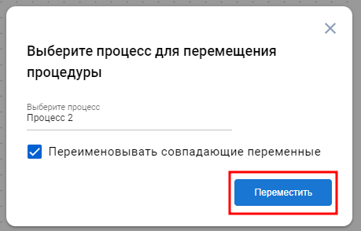
Удалить созданную функцию можно несколькими способами:
- Способ 1 – Через контекстное меню
Для удаления через контекстное меню требуется:
  - Выбрать функцию для удаления;
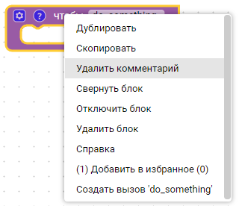
  - Выполнить клик правой кнопкой мыши по блоку Определение функции;
  - Кликнуть на вариант Удалить блок;
  - Подтвердить удаление кликом на кнопку Удалить.

- Способ 2 – Через форму управления функциями
Клик на кнопку «Управление функциями» открывает встроенный инстру- мент студии Puzzle RPA, который отображает все функции и переменные, исполь- зуемые в проекте. Этот инструмент позволяет выполнить удаление функций.
Невозможно:
- Отменить удаление функций комбинаций клавиш Ctrl + Z;
- Вырезать объявление функции комбинаций клавиш Ctrl + X. Восстановить удаленную функцию можно только из корзины:
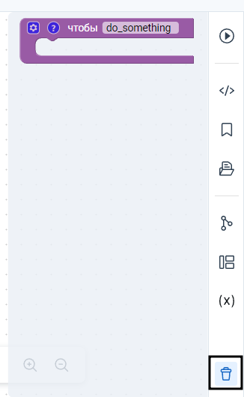
  - Блок Определение функции
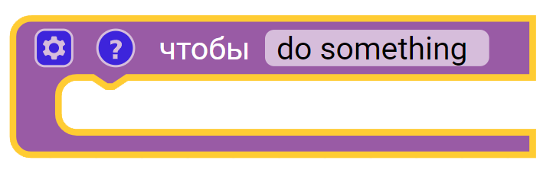
Блок создает процедуру, которая выполняет определенные действия, но не возвращает никакого значения.

Чтобы открыть форму управления параметрами функции, требуется кликнуть на кнопку:
Для добавления нового параметра в функцию необходимо перетащить его в область параметров в интерфейсе управления параметрами функции. При необхо- димости можно также изменить имя добавленного параметра.
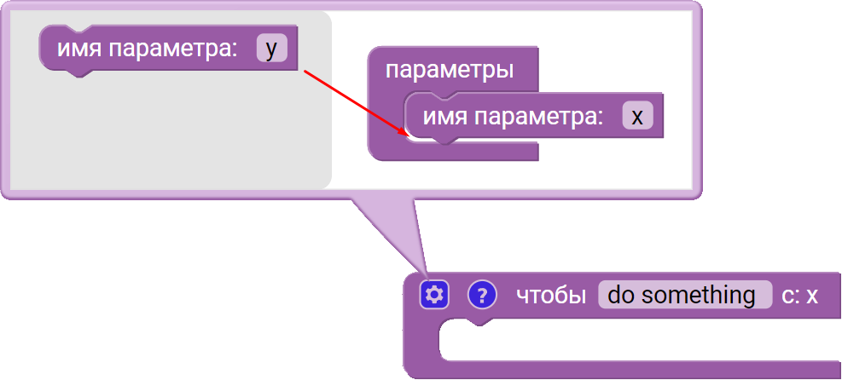

Для выполнения функции в основном алгоритме необходимо добавить блок вызова.
Блок автоматически генерируется при создании функции в подкатего- рии «Функции».
Пример использования
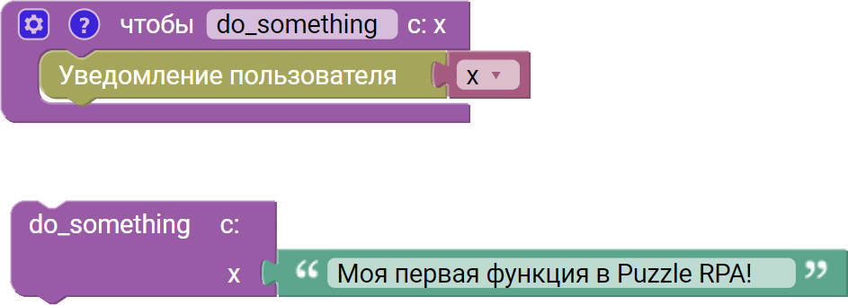
В данном примере создается функция do_something, которая принимает параметр x. Значение параметра выводится на экран через блок “Уведомление пользователя”. В качестве аргумента функции передается строка “Моя первая функция в Puzzle RPA!”.
Вывод результата на экран:
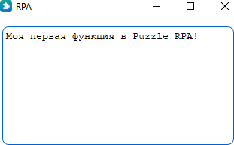
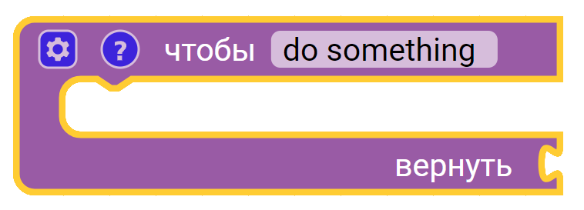
  - Блок Определение функции и возврат значения
Блок создает процедуру, которая выполняет определенные действия и воз- вращает результат выполнения.
Пример использования:
В данном примере создается функция do_something, которая принимает параметр x и y. Внутри функции выполняется сложение двух принимаемых пара- метров. Результат возвращается из функции.
При вызове функции do_something в качестве аргументов передаются 2 числа: 4 и 5.
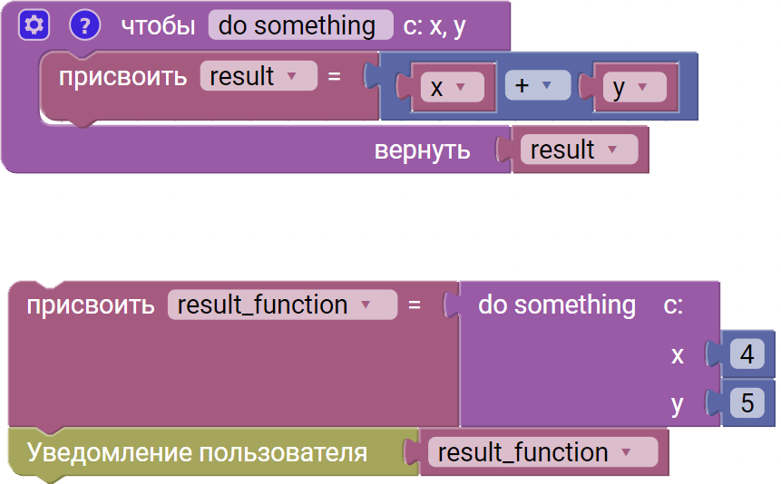
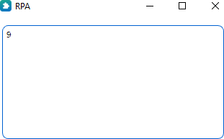
Вывод результата на экран:
  - Блок Если–вернуть

Блок помещается внутрь функции. Если условие внутри блока истина, то возвращается указанное значение.
Пример использования
В данном примере блок возвращает число из функции без изменения, если случайное число меньше 50:
- Генерируется случайное число от 1 до 100;
- Вызывается функция, которая проверяет, если число менее 50, то возвраща- ется число без изменения, в ином случае сгенерированное число увеличива- ется в 100 раз.
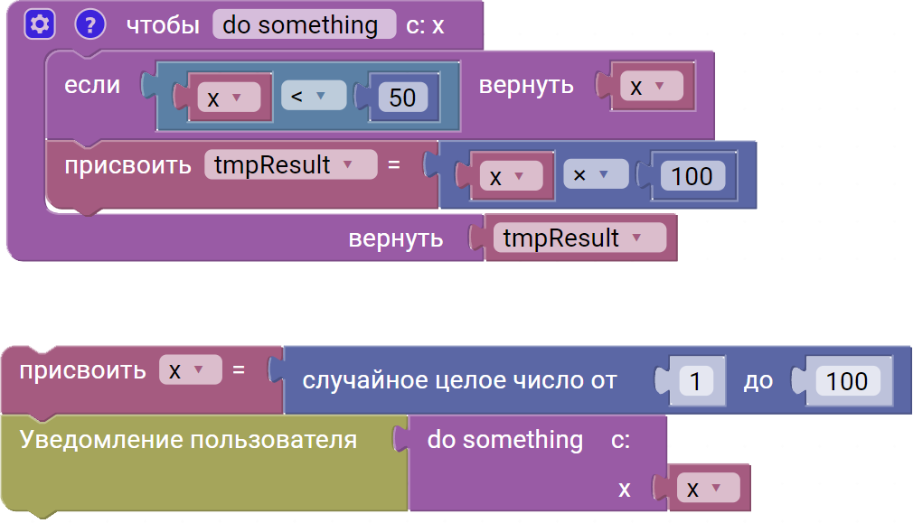
Возвращенное число без изменения:
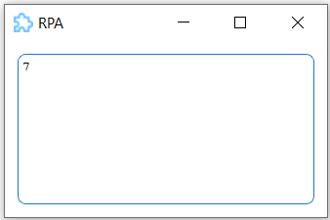

ПРИМЕРЫ ЗАДАЧ. АВТОМАТИЗАЦИЯ ОТБОРА СОТРУДНИКОВ В КОРПОРАТИВНУЮ АКАДЕМИЮ

Общее условие
В крупной компании запускается внутренняя корпоративная академия. Руко- водство приняло решение ежегодно отбирать сотрудников для участия в про- грамме обучения, направленной на развитие управленческих и профессиональных компетенций.
Ранее отбор проводился вручную: HR-специалисты анализировали возраст сотрудников, их рабочие показатели, количество выполненных задач и допущен- ных ошибок. Процесс занимал несколько дней и сопровождался риском ошибок при подсчётах.
В этом году принято решение автоматизировать процесс с использованием программного робота, разработанного в Puzzle RPA.
HR-отдел формирует список заявок сотрудников и передаёт его в виде JSON- файла. Задача разработчика – спроектировать робота с использованием функций, который:
- корректно считает данные из файла;
- структурированно обрабатывает список сотрудников;
- разделяет логику на самостоятельные модули;
- формирует новые списки результатов;
- сохраняет итоговые данные в отдельные JSON-файлы.

Требования к исходным данным:
- Исходные данные необходимо сгенерировать с помощью ИИ DeepSeek.
- Сформировать JSON-файл, содержащий ровно 6 записей.
- Формат – список словарей.
- Структура каждой записи:
{
"name":"ИвановИ.И.", "age": 25,
"tasks_completed":40,
"errors":3
}

Робот должен считать данные из созданного JSON-файла.

Задача 1
Формулировка задачи
На первом этапе руководство установило базовое требование: к обучению допускаются только совершеннолетние сотрудники.
HR-отделу необходимо получить отдельный файл со статусом допуска по каждому сотруднику.
Требуется:
- Считать JSON-файл (6 сотрудников).
- Организовать цикл обработки списка словарей.
- Создать функцию с возвратом значения. Функция CheckEmployeeAge
Тип: Определение функции и возврат значения
Параметр: employee_dict
Логика:
- Получить значение age из словаря.
- Если возраст < 18 → вернуть "Недопущен".
- Если возраст ≥ 18 → вернуть "Допущен". Главный процесс должен:
- Создать пустой список admission_result_list.
- В цикле:
- Вызвать CheckEmployeeAge;
- Сформировать словарь:
{
"name": "Иванов И.И.", "admission_status":"Допущен"
}
− Добавить словарь в admission_result_list.
- Сохранить admission_result_list в файл admission_result.json.
- Вывести итоговый список на экран. Архитектурные требования:
- Функция создаётся через блок «Определение функции и возврат значения».
- Функция выполняет только одну задачу – проверку возраста.
- Запрещено использовать глобальные переменные.
- Главный процесс не содержит логики проверки.
Этапы решения
Исходный JSON-файл с данными сотрудников мы заранее сгенерировали и поместили в папку resources проекта.
- Имя файла: admission.json
- Путь в проекте: resources/ admission.json
- Файл содержит 6 записей в формате списка словарей.
Шаг 1. Чтение исходного JSON
- Блок: «Прочитать файл»
- Файл: admission.json
- Результат: переменная employee_dict
Что мы получаем:
[  {"name": | "Иванов | И.И.", | "age": | 25, | "tasks_completed": | 40, | "er-
rors": 3},
{"name": | "Петров | П.П.", | "age": | 16, | "tasks_completed": | 30, | "er-
rors": 2},
...
]
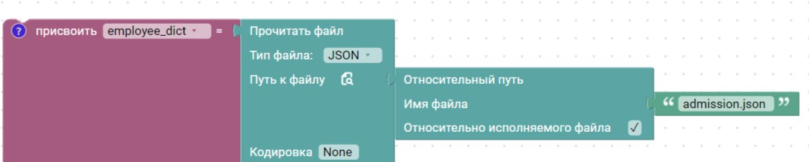
employee_dict – список словарей, где каждый словарь – один сотрудник

Шаг 2. Создание функции cheeck_employee_age
- Блок: «Определение функции и возврат значения»
- Имя функции: cheeck_employee_age
- Параметр: employee_list (один словарь сотрудника)
- Логика функции
- Блоки внутри функции:
−Присвоить значение переменной
  - age = int(employee_list["age"])
−Берём age из словаря сотрудника
− Условие (If)
Еслиage<18:
Вернуть"Недопущен"Иначе:
Вернуть"Допущен"
−Проверяем возраст
−Возвращаем строку со статусом
- Важно:
−Функция не содержит цикла
−Функция не работает со списком – только с одним словарём
−Только одна ответственность: проверка возраста
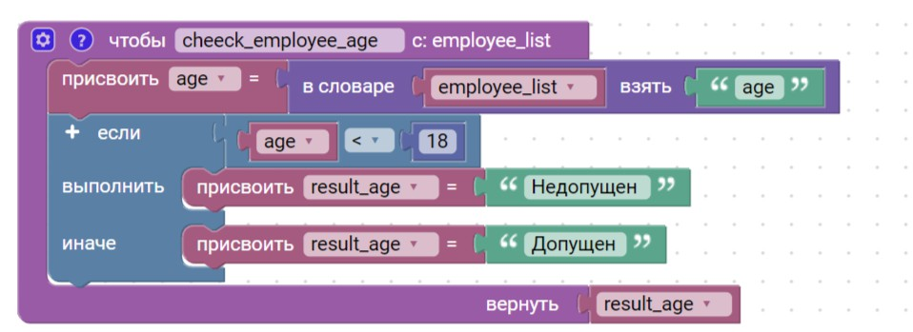

Шаг 3. Главный процесс
Цель: перебрать всех сотрудников и собрать результаты в список.
- 3.1 Создать пустой список
- Блок: «Присвоить значение»
- admission_result_list = []
- 3.2 Цикл по списку сотрудников
- Блок: «For Each employee_list in employees_dict»
- Внутри цикла:
−Вызов функции
admission_status=CheckEmployeeAge(employee_list)
−Передаём один словарь сотрудника
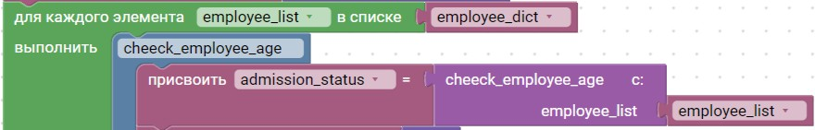
−Получаем результат "Допущен" или "Недопущен"
- Создание итогового словаря
result_record={
"name": employee_list["name"], "admission_status":admission_status
}
−Берём имя из словаря сотрудника
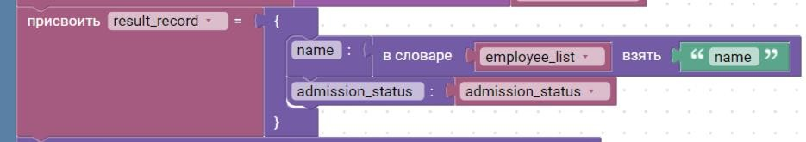
−Берём статус из функции
- Добавить словарь в список
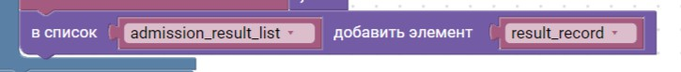
- Добавить result_record в admission_result_list
- 3.3 После цикла
- Сохранить список в JSON
- Блок: «Сохранить JSON-файл»
- Файл: admission_result.json
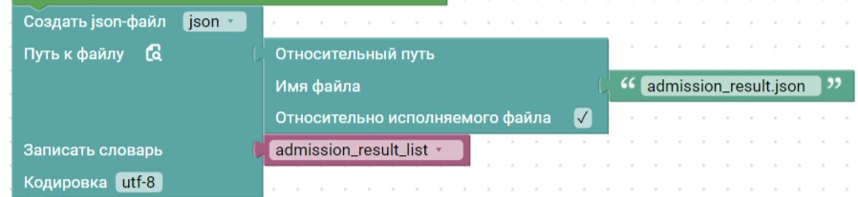
- Сохраняем admission_result_list
- Вывести итоговый список на экран
- Блок: «Вывести на экран»
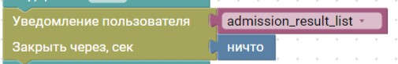
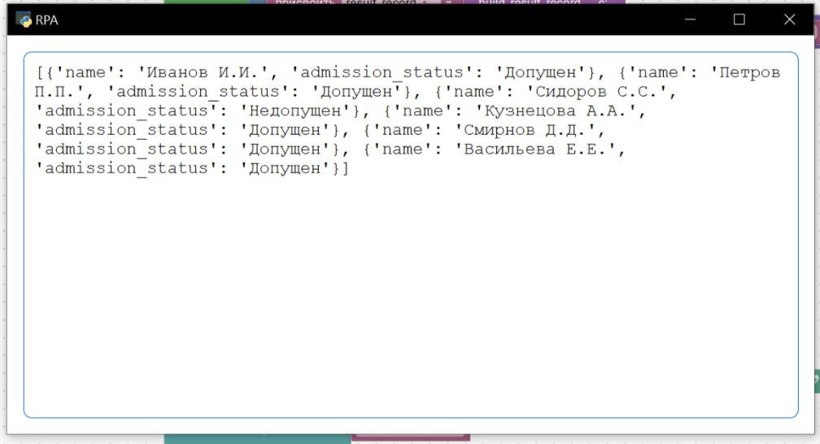
- Переменная: admission_result_list

Задача 2. Формирование списка рекомендованных к обучению
Формулировка условия
Ситуация: После проверки возраста руководство компании решило услож- нить процесс отбора.
Теперь требуется учитывать рабочую эффективность сотрудников. Было принято решение:
- оценивать соотношение выполненных задач к количеству ошибок;
- формировать рекомендацию на основании коэффициента эффективности;
- создать отдельный итоговый файл с результатами второго этапа отбора.
HR-отделу нужен структурированный список сотрудников со статусом реко- мендации для передачи руководителям подразделений.
Требуется:
- Использовать исходный JSON-файл из 6 сотрудников.
- Организовать цикл обработки списка.
- Создать три функции с возвратом значения.
Важно: Используется тот же JSON-файл из предыдущего этапа, который мы заранее сгенерировали и поместили в папку resource проекта.
Этапы решения
- Шаг 1. Чтение исходного JSON
- Блок: «Прочитать файл»
- Файл: admission.json
- Результат: переменная employee_dict
- Что мы получаем:
[  {"name": | "Иванов | И.И.", | "age": | 25, | "tasks_completed": | 40, | "er-
rors": 3},
{"name": | "Петров | П.П.", | "age": | 16, | "tasks_completed": | 30, | "er-
rors": 2},
...
]

- employee_dict – список словарей, где каждый словарь – один сотрудник

- Шаг 2. Функция calculate_performance
- Параметр: employee_list
- Логика:
−Получить tasks_completed и errors.
−Если tasks_completed = 0 → вернуть 0.
−Рассчитать коэффициент: (tasks_completed - errors) / tasks_completed
−Вернуть число.
Важно: Проверка на деление на ноль
- Блок: Условие
- Если tasks_completed = 0
Почему это важно? Если задач 0, делить нельзя – будет ошибка.
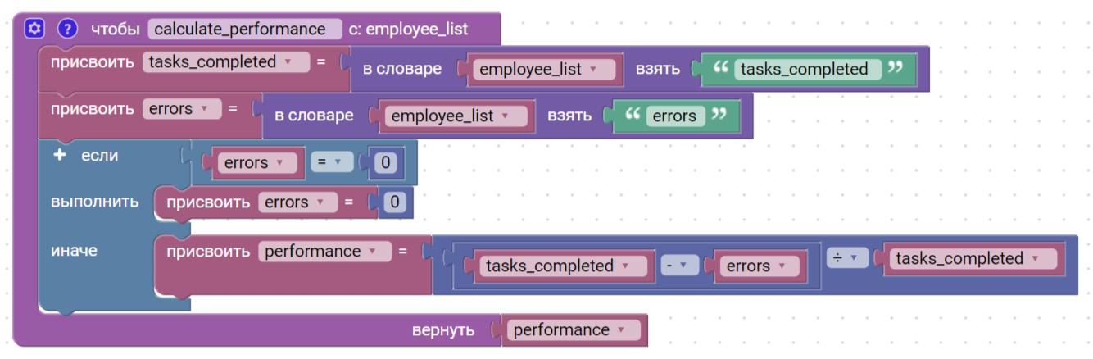
- Шаг 3. Функция determine_recomendation
- Параметр: performance_value
- Логика:
−Если коэффициент ≥ 0.85 → вернуть "Рекомендован"
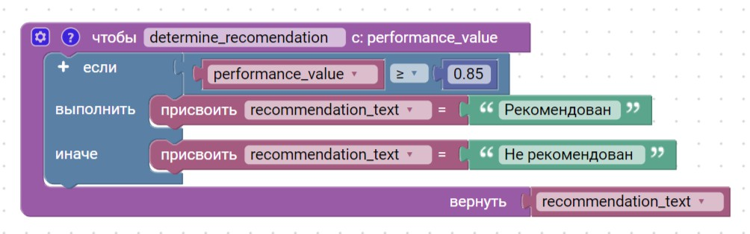
−Иначе → вернуть "Не рекомендован"
- Шаг 4. Функция build_result_record
- Параметры:
−employee_name
−recommendation_text
- Логика:
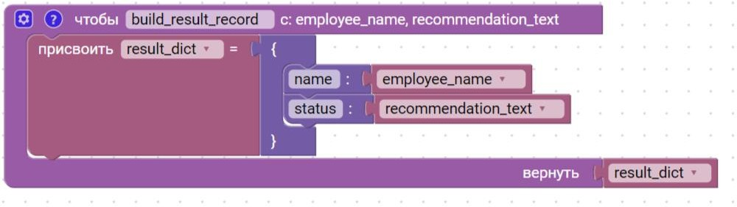
−Создать и вернуть словарь:
}
"name": "Иванов И.И.", "status":"Рекомендован"
{

- Главный процесс должен:
−Создать пустой список final_result_list.
- В цикле для каждого сотрудника:
− Вызвать calculate_performance;
−Передать результат в determine_recomendation;
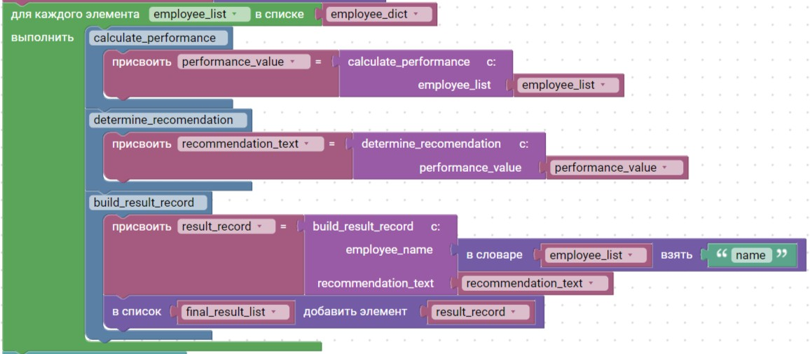
− Вызвать build_result_record
− Добавить возвращённый словарь в final_result_list.

−Сохранить final_result_list в файл recommendation_result.json.
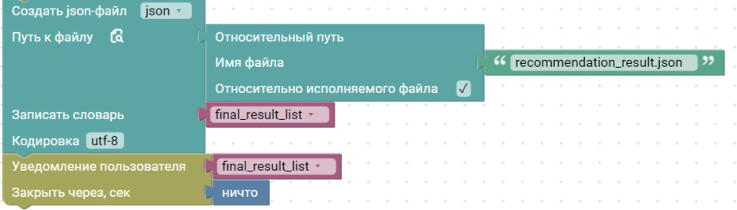
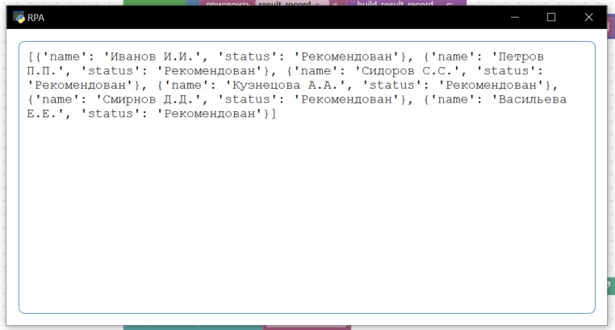
- Вывести итоговый список на экран.

Результаты работы
Что было сделано:

Первый этап – проверка возраста
- Считан JSON-файл с данными сотрудников (employees.json)
- Для каждого сотрудника проверен возраст через функцию CheckEmployeeAge
- Создан список словарей с полями "name" и "admission_status"
- Итог сохранён в файл admission_result.json
- Главный процесс не содержал вычислений – вся логика проверки была внут- ри функции

Второй этап – формирование рекомендаций по эффективности
- Для каждого сотрудника рассчитан коэффициент эффективности через функ- цию CalculatePerformance
- На основании коэффициента определена рекомендация "Рекомендован" или "Не рекомендован" через функцию DetermineRecommendation
- Создан словарь с именем сотрудника и статусом рекомендации через функ- цию BuildResultRecord
- Итоговый список сохранён в файл recommendation_result.json Ключевые результаты и принципы:
- Все функции имеют одну ответственность
- Главный процесс содержит только цикл и вызовы функций, без вычислений
- Использованы списки и словари для структурирования данных
- Результаты каждого этапа сохранены в отдельные JSON-файлы Студенты научились:
- Читать JSON-файлы и работать с ними
- Организовывать функции с возвратом значений
- Работать с циклами по спискам словарей
- Формировать структурированные итоговые данные для передачи руковод- ству
Итог: Кейс демонстрирует, как можно полностью автоматизировать процесс отбора сотрудников, снижая риск ошибок и экономя время HR-отдела, а также обучает работе с функциями, списками и словарями в Puzzle RPA.

ИНДИВИДУАЛЬНОЕ ЗАДАНИЕ

Задание 1 — Базовый уровень

Этап 1: Проверка минимального порога влияния

Ситуация
На первом этапе система должна проверить, достигает ли инцидент минимального порога влияния для регистрации в системе приоритизации.
Инциденты с уровнем влияния (impact_level) менее 2 считаются незначительными и не требуют автоматической обработки.
Отделу поддержки необходимо получить отдельный файл со статусом регистрации по каждому инциденту.

Требуется:
- Считать JSON-файл (6 инцидентов).
- Организовать цикл обработки списка словарей.
- Создать функцию с возвратом значения.

Функция CheckImpactEligibility
Тип: Определение функции и возврат значения
Параметр:
- incident_dict
Логика:
- Получить значение impact_level из словаря.
- Если impact_level < 2 → вернуть "Не регистрируется".
- Если impact_level ≥ 2 → вернуть "Зарегистрирован".

Главный процесс должен:
- Создать пустой список impact_check_list.
- В цикле:
  - Вызвать CheckImpactEligibility;
  - Сформировать словарь:
{
"incident_id": "INC-2024-001",
"registration_status": "Зарегистрирован"
}
- Добавить словарь в impact_check_list.
- Сохранить impact_check_list в файл
impact_check.json.
- Вывести итоговый список на экран.

Архитектурные требования
- Функция создаётся через блок «Определение функции и возврат значения».
- Функция выполняет только одну задачу — проверку порога влияния.
- Запрещено использовать глобальные переменные.
- Главный процесс не содержит логики проверки.
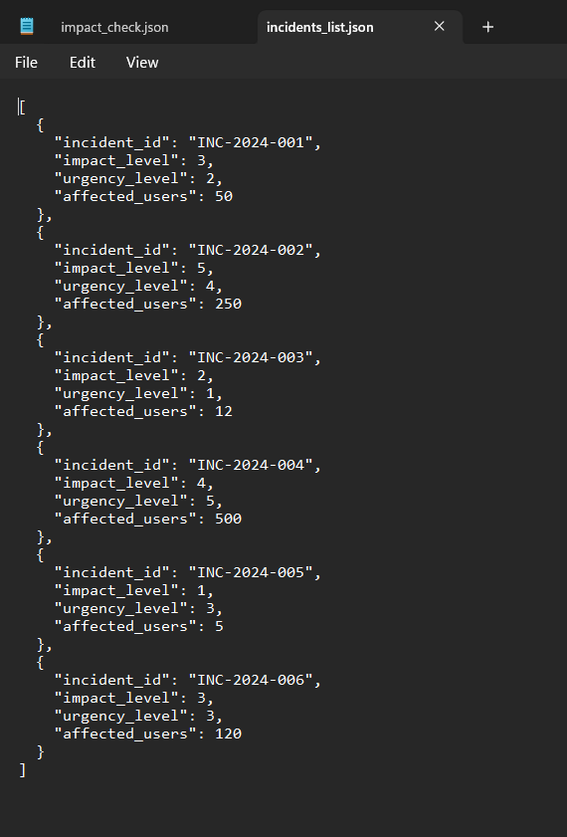
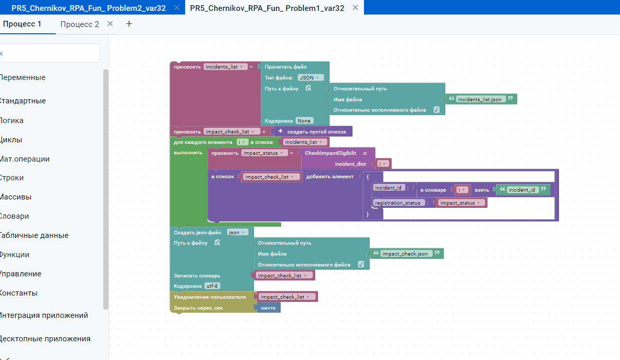

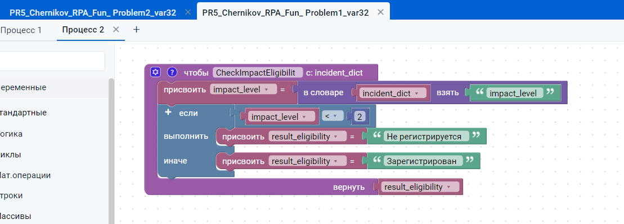

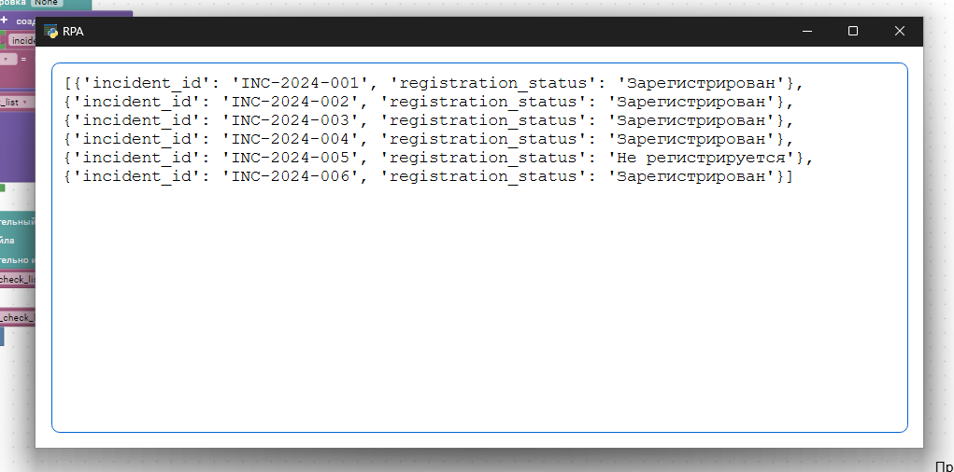
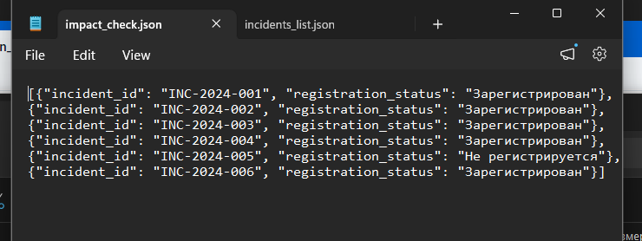

Задание 2 — Повышенный уровень

Этап 2: Расчёт приоритета инцидента и формирование маршрута обработки

Ситуация
После проверки регистрации руководство решило автоматизировать расчёт приоритета инцидентов для оптимального распределения нагрузки на специалистов.
Теперь требуется не только подтвердить регистрацию, но и рассчитать интегральный приоритет на основе уровня влияния, срочности и количества затронутых пользователей, а также присвоить инциденту маршрут эскалации.
Руководству поддержки нужен структурированный список инцидентов с расчётными данными для оперативного распределения заявок между командами.

Требуется:
- Использовать исходный JSON-файл из 6 инцидентов.
- Организовать цикл обработки списка.
- Создать три функции с возвратом значения.

1️⃣ Функция CalculateIncidentPriority
Параметр:
- incident_dict
Логика:
- Получить impact_level, urgency_level, affected_users.
- Рассчитать приоритет по формуле:
(impact_level * urgency_level * 2) + (affected_users / 25)
- Вернуть число (интегральный приоритет).

2️⃣ Функция DetermineEscalationRoute
Параметр:
- priority_value
Логика:
- Если priority_value ≥ 15 → вернуть "Критический: эскалация руководителю"
- Если priority_value ≥ 8 → вернуть "Высокий: старший инженер"
- Если priority_value ≥ 4 → вернуть "Средний: линейная поддержка"
- Иначе → вернуть "Низкий: очередь обработки"

3️⃣ Функция BuildIncidentRecord
Параметры:
- incident_id
- escalation_route
- priority_score
Логика:
- Создать и вернуть словарь:
{
"incident_id": "INC-2024-001",
"escalation_route": "Высокий: старший инженер",
"priority_score": 10.0
}

Главный процесс должен:
- Создать пустой список final_incident_list.
- В цикле для каждого инцидента:
  - Вызвать CheckImpactEligibility (проверить статус регистрации);
  - Вызвать CalculateIncidentPriority;
  - Передать результат в DetermineEscalationRoute;
  - Вызвать BuildIncidentRecord;
  - Добавить возвращённый словарь в final_incident_list.
- Сохранить final_incident_list в файл
incident_result.json.
- Проверить, что итоговый файл содержит 6 записей.
- Вывести итоговый список на экран.

Архитектурные требования
- Все функции создаются через блок «Определение функции и возврат значения».
- Каждая функция реализует принцип «одна функция — одна ответственность».
- Запрещено использовать глобальные переменные.
- Главный процесс не содержит вычислений.
- Используются списки и словари.
- Все результаты обязательно сохраняются в файл.

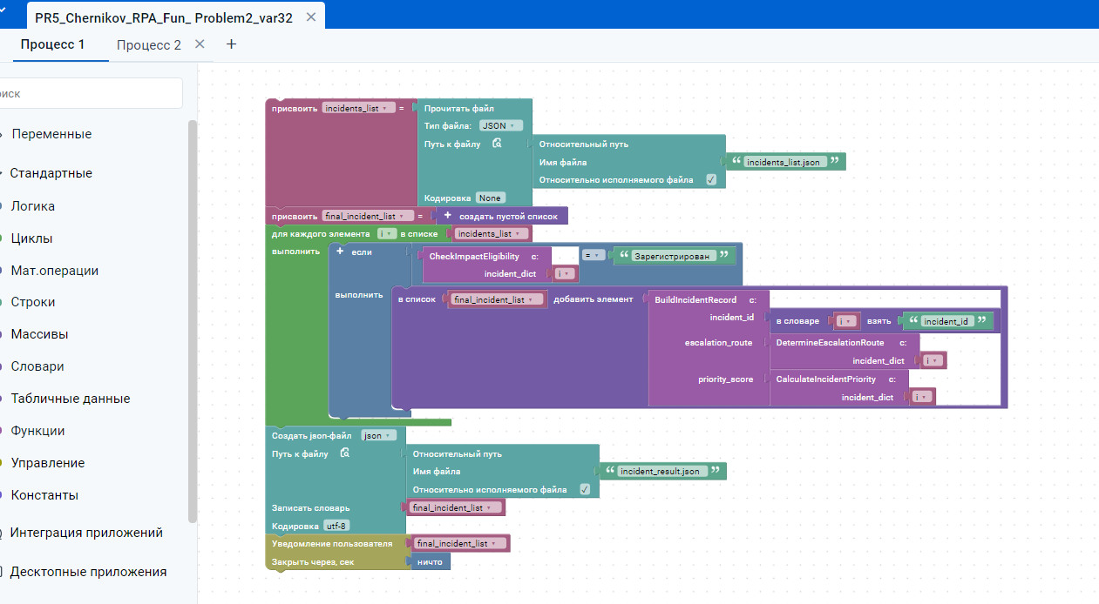

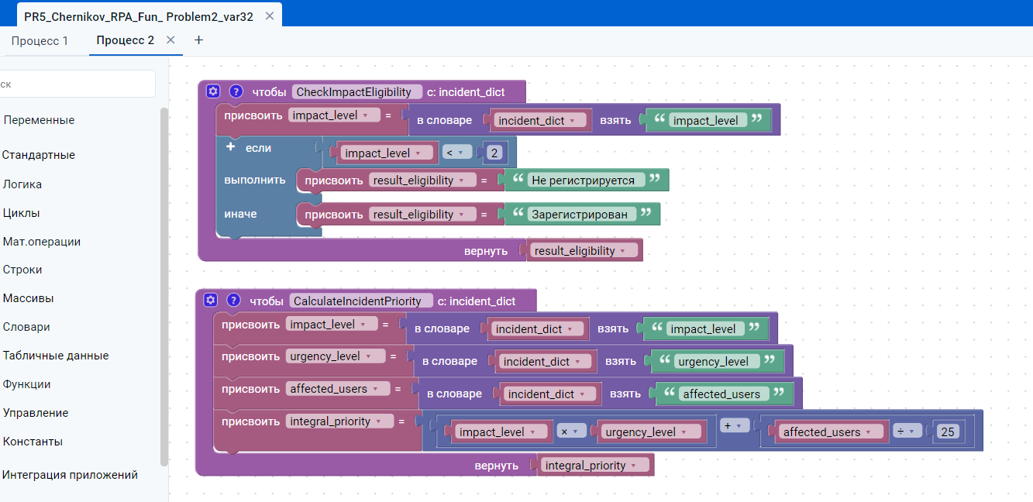

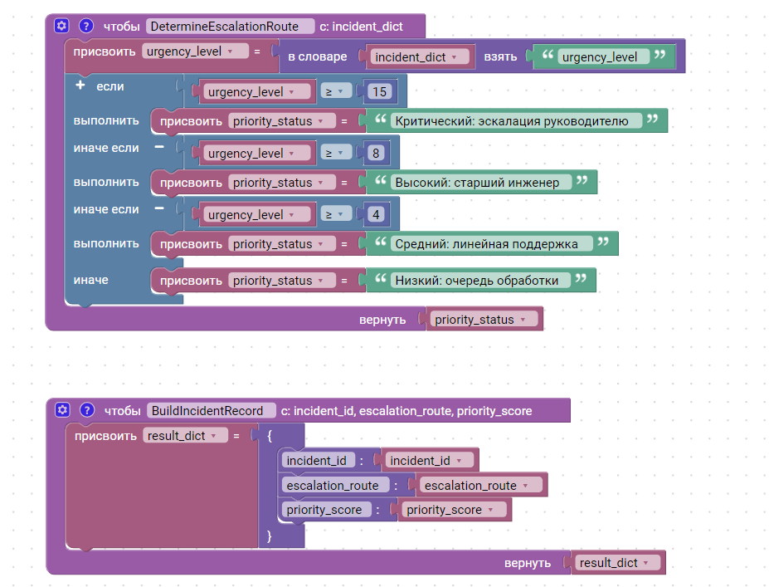

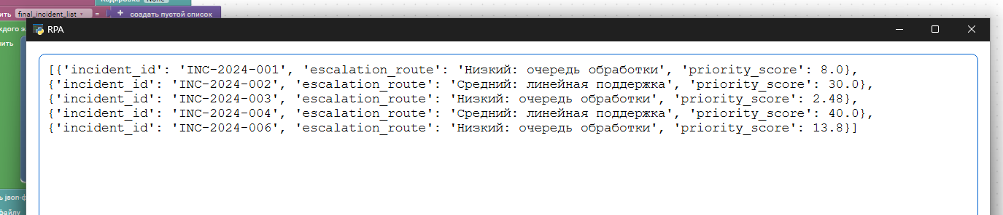

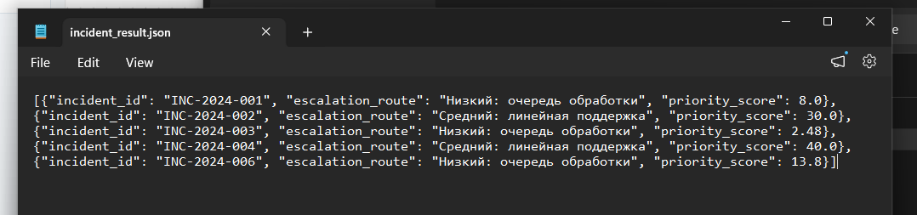

ЧАТ С DEEPSEEK

https://chat.deepseek.com/share/kn356urfhw4qauhjdl

